

**LA BENEMÉRITA UNIVERSIDAD AUTÓNOMA DE PUEBLA**

**A TRAVÉS DE LA FACULTAD DE MEDICINA**

**CONVOCA**

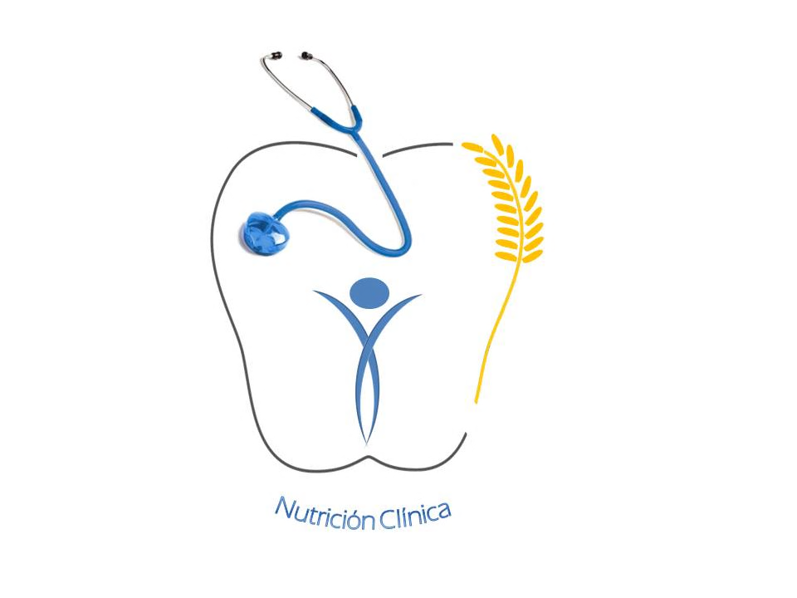**AL PROCESO DE ELECCIÓN DE PLAZAS PARA REALIZAR LA PRÁCTICA PROFESIONAL**,

**PLAN SEMESTRAL PPNC-101,**

**PERIODO 01 DE ENERO DEL 2026 AL 30 DE JUNIO DEL 2026, BAJO LAS SIGUIENTES:**

**B A S E S**

**DIRIGIDO A: LA COMUNIDAD ESTUDIANTIL DE LA LICENCIATURA EN NUTRICIÓN CLÍNICA.**

1. **DE LAS Y LOS DESTINATARIOS**

**DIRIGIDA A LA COMUNIDAD ESTUDIANTIL DE LA LICENCIATURA EN NUTRICIÓN CLÍNICA PLAN DE ESTUDIOS 2016.**

1. **REQUISITOS**
2. Estar inscrita o inscrito en la Licenciatura en Nutrición Clínica plan de estudios 2016, de la Facultad de Medicina.
3. Haber realizado el pre registro según convocatoria realizada por la coordinación de Practica Profesional Crítica publicada el 04 de agosto del 2025.
4. Haber cursado y aprobado todas las asignaturas del plan de estudios (MUM) hasta el séptimo periodo, alcanzando 266 créditos.
5. Haber participado en la reunión convocada por la coordinación de PPC el **02 de septiembre de 2025,** para recibir información acerca de los trámites para solicitar “Plazas foráneas”.
6. Quienes previamente efectuaron su trámite como trabajadores del IMSS, ISSSTE o Secretaría de Salud, debieron realizar, la notificación a la Coordinación de PPC para conocimiento y control interno de la misma el **15 de agosto de 2025,** presentando copias simples de los siguientes documentos: último ticket de pago y tarjetón o credencial de trabajo vigente y carta de aceptación; además de haber efectuado los trámites correspondientes en su unidad de trabajo, deberán ajustarse a lo que dictaminen dichos centros laborales.
7. Cursar y acreditar el **CURSO DE INDUCCIÓN** que se llevará a cabo los días **12, 13 y 14 de noviembre de 2025 de 9:00 a 17:00 horas** en su modalidad virtual a través de la plataforma Microsoft Teams.
8. Presentarse al acto de elección de plazas las **10:00 horas** el día **18 de diciembre de 2025**.
9. Cumplir con los requisitos establecidos en la presente convocatoria.

**IMPORTANTE**.

* La o el aspirante deberá de entregar en tiempo y forma la documentación solicitada. NO HABRÁ PRÓRROGA.
* Las fechas y horarios establecidos en la presente convocatoria, podrán estar sujetos a cambios.
* El alumnado aspirante a la PP deberá estar pendiente de las indicaciones y comunicados que emita la Coordinación de Nutrición Clínica de la FACMED y la Benemérita Universidad Autónoma de Puebla a través de sus diferentes medios de difusión institucional.

1. **TRÁMITES PREVIOS**

**EN LA DIRECCIÓN DE ADMINISTRACIÓN ESCOLAR DEL ÁREA DE LA SALUD (DAE).**

1. Las y los aspirantes deben tramitar anticipadamente en la liga de servicios escolares de la DAE www.autoservicios.buap.mx, lo siguiente:
2. KARDEX LEGALIZADO.
3. Quienes participen deberán tramitar el KARDEX **LEGALIZADO** en la liga de servicios escolares [www.autoservicios.buap.mx](http://www.autoservicios.buap.mx), en las fechas indicadas por la DAE.
4. Una vez obtenido el documento se indicará a las y los alumnos la fecha en que deben subir el Kardex legalizado al siguiente link: <https://www.dropbox.com/request/oJCwqu3uTP1anCHBi3vl>
5. **ENTREGA DE DOCUMENTOS**

Los alumnos deben entregar la documentación que se indica el 20 de agosto del 2025 antes de las 14:00 h, en la siguiente liga: <https://www.dropbox.com/request/OGi7QlvZBk9PpRtNRte3>

Hoja de datos personales del Pasante.

1. Identificación oficial (IFE/INE, PASAPORTE, CARTILLA DEL SERVICIO MILITAR NACIONAL, CÉDULA PROFESIONAL).
2. Kárdex simple actualizado (hasta incluir el Kardex legalizado según convocatoria de la DAE).
3. Carta compromiso.
4. Afiliación al seguro social vigente (Seguro Facultativo).
5. 1 fotografía tamaño óvalo migñon blanco y negro, con fondo blanco y ropa clara (hombres sin barba), adheribles, no instantáneas, no digitales, en un sobre pequeño.
6. **PROCEDIMIENTO DE REGISTRO PARA PLAZAS ESPECÍFICAS**

Quienes tengan interés en cursar la PP fuera del estado de Puebla bajo la modalidad de “**PLAZAS FORÁNEAS”** debieron haber presentado en la Coordinación de PPC de la Licenciatura en Nutrición Clínica, en las fechas señaladas de la base II. Requisitos, punto 4 de la presente convocatoria, lo siguiente:

1. Tener promedio mínimo de 8.5 a la fecha.
2. **CARTA EXPOSICIÓN DE MOTIVOS** dirigida a la persona responsable de la Coordinación de Nutrición Clínica de la Facultad de Medicina de la BUAP, solicitando que la Coordinación realice el enlace y las gestiones pertinentes ante la Institución de Salud correspondiente. Dicho documento deberá contener los datos que a continuación se señalan:

* Nombre completo de la o el aspirante y sin abreviaturas, iniciando por apellido;
* Matrícula;
* Promedio;
* Motivos o justificación de la solicitud;
* Datos exactos del lugar de interés en donde se desea cursar la PP; y
* Datos del enlace o comunicación del responsable o Jefe de Enseñanza de la Institución Hospitalaria en donde se desea cursar la PP.

1. **SOLICITUD DE CARTA DE POSTULACIÓN O NO INCONVENIENTE** solicitada por la alumna (o) al director de la Facultad de Medicina, en la que se refleje la conformidad por parte de la dirección de que la interesada (o) realice la PP en la institución referida.
2. **CARTA DE NO INCONVENIENTE** emitido por la Coordinación de la Licenciatura en Nutrición Clínica para la promoción 01 de enero hasta el 30 de junio del 2026.
3. **CARTA DE APOYO ECONÓMICO DE LA MADRE, PADRE O TUTOR/A** en la que se compromete a sufragar los gastos económicos que genere el estudiante en traslados, alimentación y hospedaje en el sitio donde se desea cursar la PP fuera del Estado; además, agregará copia simple de la identificación oficial de la persona que firma la CARTA antes mencionada.
4. **PÓLIZA VIGENTE DE SU SEGURO DE VIDA** que cubra el periodo de la Práctica Clínica, que deberán enviarla en formato PDF, al correo electrónico: [practicanutricion.facmed@correo.buap.mx](mailto:practicanutricion.facmed@correo.buap.mx) de la Coordinación de PPC, en un horario de 9:30 a 18:00 horas. Este requisito, también es para quienes elijan plaza diferente a la Secretaría de Salud.
5. Cumplir con lo que establece la presente convocatoria.

**ACLARACIONES**

* Cualquier trámite o gestión para realizar PP fuera del estado será por medio de la Dirección y de la Coordinación de Nutrición Clínica de la FACMED de la BUAP.
* Sólo se podrá realizar una solicitud por estudiante.
* Todas las cartas y documentos antes mencionados deberán organizarse en un solo PDF nombrado por apellido paterno, apellido materno y nombre, enviándose a la siguiente dirección de correo: [practicanutricion.facmed@correo.buap.mx](mailto:practicanutricion.facmed@correo.buap.mx) en la fecha que será informada por la coordinación de PPC.

**NOTA IMPORTANTE**: El alumnado que previamente tramitó en la institución de salud solicitada, la gestión para una plaza foránea y que resultó improcedente, podrán participar en el acto público de acuerdo al listado oficial emitido por la DAE.

1. **LINEAMIENTOS ESPECÍFICOS**

1. Se otorgarán los 8 y 11 de agosto de 2025, en horario de 09:30 a 14:30 horas para que las y los aspirantes puedan aclarar sus dudas con respecto a la revisión de su solicitud, a través correo: [practicanutricion.facmed@correo.buap.mx](mailto:practicanutricion.facmed@correo.buap.mx) de la Coordinación de Nutrición Clínica de la FACMED de la BUAP.
2. Deberán cerciorarse que su matrícula aparezca en el listado emitido por la DAE; en caso contrario, deberán solicitar la aclaración al correo: [practicanutricion.facmed@correo.buap.mx](mailto:practicanutricion.facmed@correo.buap.mx) el día de la publicación en un horario de 09:00 a 13:00 horas.
3. En ningún caso se considerarán válidas las solicitudes de plaza entregadas directamente en cualquier Institución del Sistema de Salud Público o Privado, Estatal o Federal.
4. Es responsabilidad de quienes participen en el proceso de la presente Convocatoria, inscribir su asignatura una vez obtenido el sobrepaso y NRC correspondiente, en las fechas establecidas por la DAE y siguiendo las instrucciones de la Coordinación de PPC de la FACMED.
5. Posterior a las fechas indicadas **“NO HABRÁ PRÓRROGA”**.
6. Las cartas de no inconveniente o de aceptación para plazas dentro del Estado emitidas por unidades del **Sistema de Salud Público o Privado, Estatal, Federal** **o Internacional**, las cuales fueron gestionadas a título personal por la o el aspirante, sin haber solicitado por escrito previamente el trámite y gestión a la Dirección y a la Coordinación de Nutrición Clínica de la FACMED, no tendrán validez. Serán consideradas como “Plazas de autogestión”, por lo que no se tomarán en cuenta para ser incluidas en el catálogo de plazas del acto público.
7. En ningún caso se permitirá la inscripción y elección de sede por mecanismos diferentes a los establecidos en la presente Convocatoria.
8. No se aceptan plazas de autogestión y no habrá lista de espera.
9. Quienes incumplan con alguno de los requisitos de la presente Convocatoria, no serán considerados para el proceso.
10. **PROCEDIMIENTO DEL ACTO DE ELECCIÓN DE PLAZAS**
11. El ACTO PÚBLICO de elección de plazas se llevará a cabo el **18 de diciembre del 2025** a las **10:00 horas**, de manera presencial y llegar media hora antes de la hora de inicio del mismo, portando **uniforme completo**.
12. **El catálogo de Plazas** será publicado el día **18 de diciembre de 2025,** en la página [www.facmed.buap.mx](http://www.facmed.buap.mx) .
13. **La lista oficial** **emitida por la DAE,** será publicada el día **11 de diciembre del 2025,** en la página [www.facmed.buap.mx](http://www.facmed.buap.mx).
14. La elección de plazas durante el acto es personal y de manera VOLUNTARIA. La elección de plazas durante el acto es personal y de manera VOLUNTARIA.
15. Las alumnas o los alumnos se nombrarán ESTRICTAMENTE de acuerdo al listado oficial emitido por la DAE.
16. Las y los aspirantes de generaciones anteriores que cumplan con los requisitos y el procedimiento respectivo, se nombrarán después de la lista oficial emitida por la Dirección de Administración Escolar, de acuerdo al promedio.
17. El alumnado que participe en el ACTO PÚBLICO deberá ser puntual y cumplir con todas las indicaciones presentadas en esta convocatoria, en caso contrario, no se les permitirá participar en dicho proceso.
18. En caso de que la alumna o el alumno no esté presente al momento de ser nombrado, se aplicará lo siguiente:
19. La persona responsable de la Coordinación de PPC autorizará un lapso de 3 minutos para que el aspirante llegue y elija plaza.
20. Después de los 3 minutos de tolerancia, si no se presenta la o el aspirante, se realizará la anotación en el acta correspondiente como: “No se presentó”
21. En caso que la o el estudiante manifieste verbalmente, que decide no elegir la plaza durante el Acto Público, se asentará en el acta y quedará en el registro correspondiente. Podrá participar en la siguiente convocatoria, previa solicitud por escrito dirigida a la Coordinación de Nutrición Clínica de la FACMED, sin embargo, se ubicará al final, en una segunda lista respetando el promedio.
22. Quienes sean de **generaciones que participaron en procesos anteriores**, que rechazaron en su momento oportuno elegir plaza y/o una vez que la eligieron la rechazaron y/o abandonaron la plaza elegida y/o fueron dados de baja de la plaza y/o realizaron autogestión sin previa autorización por escrito de las autoridades de salud y de las autoridades de la FACMED, podrán participar en la siguiente convocatoria en una segunda lista respetando el promedio, dentro del mismo acto público.
23. Quienes elijan plaza para realizar la PP en el **proceso vigente**, que omitan inscribir la asignatura no tendrán derecho a cursarla, debiendo presentarse al proceso siguiente previa solicitud por escrito a la Coordinación de la LNC.
24. Previo al Acto Público, la Contraloría General de la Universidad llevará a cabo la revisión de expedientes del alumnado participante, bajo los mecanismos que determine dicha Dependencia.
25. El alumnado deberá apegarse a la normativa de las Instituciones elegidas en donde realizarán la PP, así como a lo establecido en la Legislación Universitaria.
26. Una vez inscrita o inscrito, no se podrán realizar cambios de sede, sin autorización por escrito de las autoridades de salud y sin el previo conocimiento de la Dirección y de la Coordinación de la LNC de la FACMED. En caso contrario, causarán baja de la plaza elegida.
27. Las alumnas o alumnos de generaciones anteriores, que por alguna razón incumplan con los requisitos establecidos en la presente convocatoria, no podrán ser considerados para participar en el presente proceso de elección de plazas.
28. Las fechas de la presente convocatoria podrán estar sujetas a cambios sin previo aviso, por lo tanto, las y los aspirantes al SS deberán estar pendientes de cualquier comunicado o indicación que emita la Unidad Académica y la Benemérita Universidad Autónoma de Puebla, a través de sus diferentes medios de difusión institucional.
29. Los asuntos no previstos en la presente Convocatoria, serán resueltos por las Autoridades correspondientes de la Facultad de Medicina, de acuerdo con los procedimientos establecidos y a la normativa universitaria.

Los asuntos no previstos en la presente Convocatoria, serán resueltos por las Autoridades correspondientes

**Atentamente**

**“Pensar bien, para vivir mejor”**

**H. Puebla de Zaragoza, a 29 de septiembre del 2025**

**LICENCIATURA EN NUTRICIÓN CLÍNICA**

**FACULTAD DE MEDICINA**